OSNOVNA ŠOLA COL

UČENJE NA DALJAVO

Predmet: LIKOVNA UMETNOST

Datum: 16. april 2020

Razred: 6.

RISARSKI MATERIALI, ORODJA, PODLAGE IN TEHNIKE

RISARSKI MATERIALI
- Suhi (svinčnik, barvni svinčnik, kreda, oglje, voščenka …)
- Tekoči (tuš, črnilo, vodena barvica, flomaster, kemični svinčnik …)
- Računalnik kot risarsko orodje

RISARSKE PODLAGE (so različnih oblik, velikosti, barv in kakovosti)
- risalni listi, karton, ovojni papir, šeleshamer, časopisni papir …
- risarske podlage so lahko različnih oblik: štirikotne, trikotne, ovalne, okrogle …

RISARSKA TEHNIKA je način dela z risarskimi materiali in orodji na ustrezno podlago

Oglej si videoposnetek na spodnji povezavi:

https://www.youtube.com/watch?v=86trDZGdPts

LIKOVNA NALOGA - risanje v mivko

Potrebščine:

- Večja ravna površina / po možnosti steklena
- Mivka, pesek, koruzni ali pšenični zdrob, moka …
- Risalo (tanjše, debelejše paličice, prsti … )

Postopek:

- Stekleno površino postavi na stojalo tako, da boš imel/imela spodaj prostor za svetilko
- Mivko (ali kako drugo snov) enakomerno razporediš po površini in pričneš z risanjem
- Zelo dobre učinke boš dosegel/dosegla, če boš za površino izbral/izbrala steklo (ali kako drugo prozorno podlago, ker lahko spodaj postaviš svetilko in tako z risanjem dosežeš zelo lepe svetlostne učinke, ker bo svetloba na mestih, kjer si risal/risala pronicala skozi snov)
- Z risanjem po površini poskusi ustvariti kratko zgodbo (ustvari vsaj tri risbe in vsako fotografiraj)
- Fotografije pošlji na e-naslov: lum.otlica@gmail.com

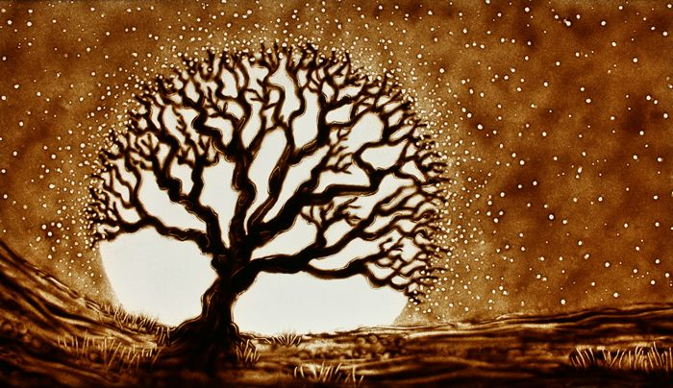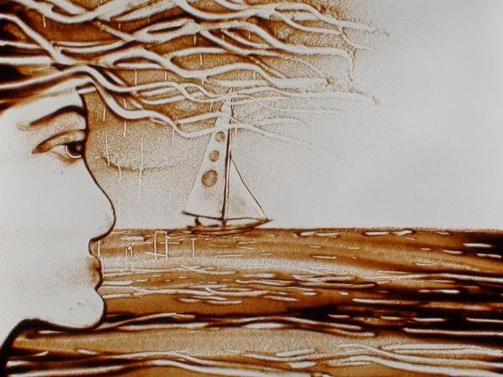

Veliko veselja pri ustvarjanju ti želim!

Ana Trošt, prof. LUM

